11. РЕКОМЕНДАЦИИ ПО ВЫБОРУ НАГРЕВАТЕЛЬНЫХ СЕКЦИЙ ТЕПЛОЛЮКС
Таблица 4.
 |  |  | О |  |  |  | К
М | Р |  |  | Р | Р |  |  | Р
 |  | , | 2 | , |  | , | 2 | ,
20ТЛБЭ2-5-100 | 0,7 |  |  | 13,3 | 0,9 |  |  | 18,2
15ТЛБЭ2-13-190 | 1,3 |  |  | 10,0 | 1,8 |  |  | 13,6
15ТЛБЭ2-18-270 | 1,8 |  |  | 10,0 | 2,5 |  |  | 13,6
17ТЛБЭ2-21-340 | 2,4 |  |  | 11,3 | 3,2 |  |  | 15,4
18ТЛБЭ2-23-420 | 2,8 |  |  | 12,0 | 3,8 |  |  | 16,4
20ТЛБЭ2-26-520 | 3,5 |  |  | 13,3 | 4,7 |  |  | 18,2
20ТЛБЭ2-32-630 | 4,3 |  |  | 13,3 | 5,8 |  |  | 18,2
20ТЛБЭ2-42-800 | 5,6 |  |  | 13,3 | 7,6 |  |  | 18,2
20ТЛБЭ2-48-900 | 6,4 |  |  | 13,3 | 8,7 |  |  | 18,2
20ТЛБЭ2-63-1200 | 8,4 |  |  | 13,3 | 11,5 |  |  | 18,2
20ТЛБЭ2-75-1400 | 9,3 |  |  | 13,3 | 13,6 |  |  | 18,2
20ТЛБЭ2-100-2000 | 13,3 |  |  | 13,3 | 18,2 |  |  | 18,2
20ТЛБЭ2-127-2540 | 16,9 |  |  | 13,3 | 23,1 |  |  | 18,2
20ТЛБЭ2-161-3220 | 21,5 |  |  | 13,3 | 29,3 |  |  | 18,2
14ТЛОЭ2-10-140 | 0,9 |  |  | 9,3 | 1,3 |  |  | 12,7
15ТЛОЭ2-13-190 | 1,3 |  |  | 9,7 | 1,7 |  |  | 13,3
15ТЛОЭ2-18-270 | 1,8 |  |  | 10,0 | 2,5 |  |  | 13,6
15ТЛОЭ2-21-330 | 2,2 |  |  | 10,5 | 3,0 |  |  | 14,3
20ТЛОЭ2-30-590 | 3,9 |  |  | 13,1 | 5,4 |  |  | 17,9
18ТЛОЭ2-38-700 | 4,7 |  |  | 12,3 | 6,4 |  |  | 16,7
20ТЛОЭ2-42-800 | 5,3 |  |  | 12,7 | 7,3 |  |  | 17,3
20ТЛОЭ2-48-900 | 6,0 |  |  | 12,5 | 8,2 |  |  | 17,0
21ТЛОЭ2-50-1050 | 7,0 |  |  | 14,0 | 9,5 |  |  | 19,1
20ТЛОЭ2-63-1200 | 8,0 |  |  | 12,7 | 10,9 |  |  | 17,3
20ТЛОЭ2-75-1400 | 9,3 |  |  | 12,4 | 12,7 |  |  | 17,0
20ТЛОЭ2-90-1800 | 12,0 |  |  | 13,3 | 16,4 |  |  | 18,2
20ТЛОЭ2-105-2100 | 14,0 |  |  | 13,3 | 19,1 |  |  | 18,2
20ТЛОЭ2-125-2500 | 16,7 |  |  | 13,3 | 22,7 |  |  | 18,2
20ТЛОЭ2-170-3400 | 22,7 |  |  | 13,3 | 30,9 |  |  | 18,2
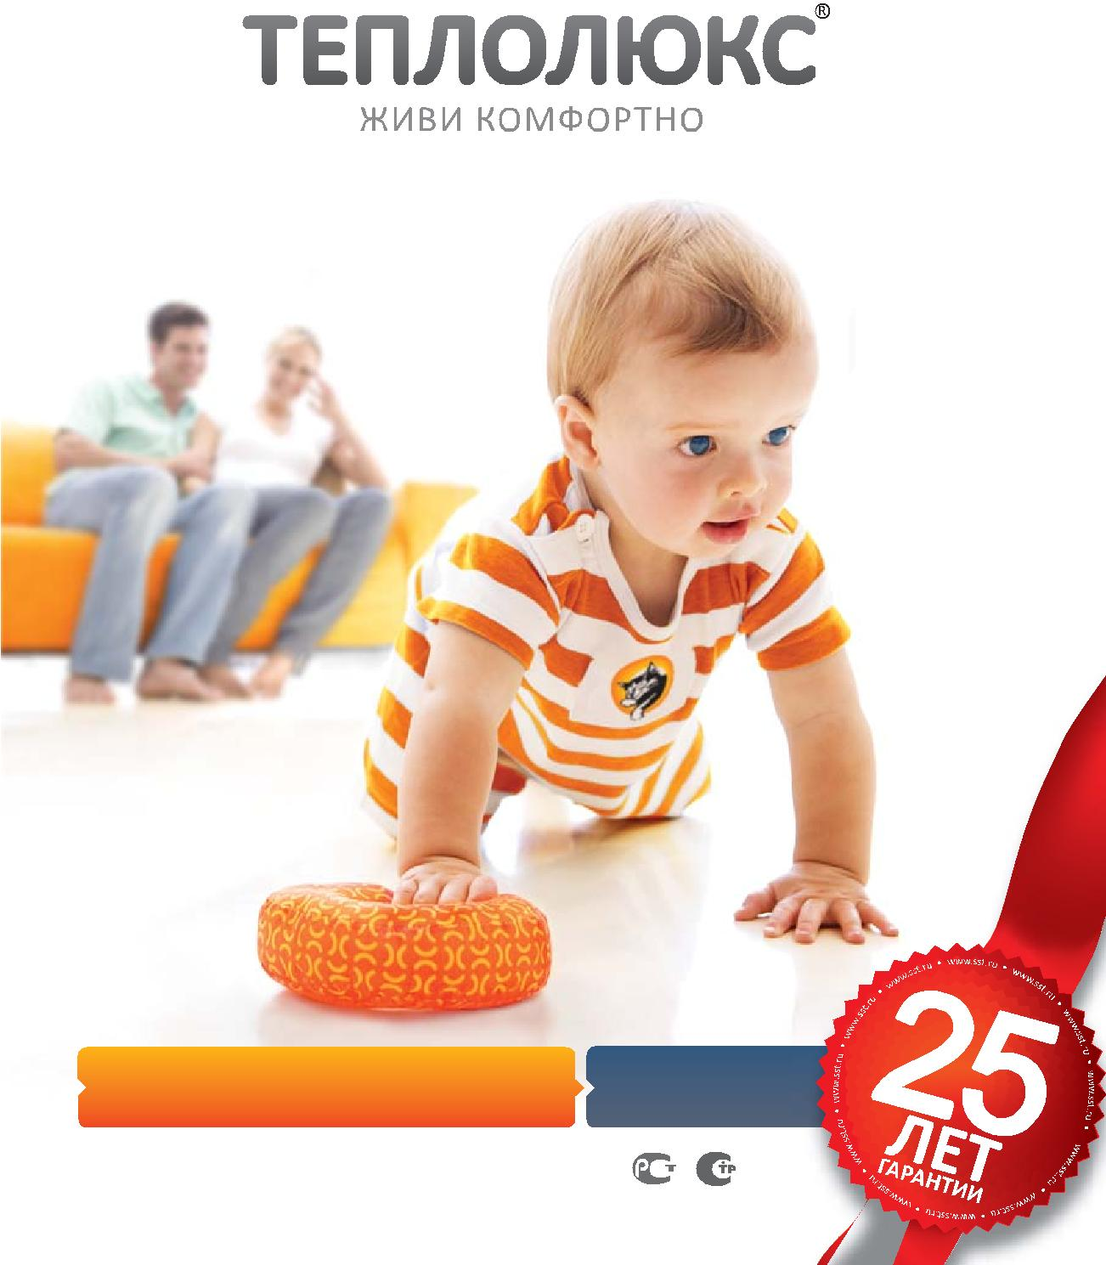

WWW.TEPLOLUXE.RU | СЕКЦИИ
ТЕПЛЫЕ ПОЛЫ
ИНСТРУКЦИЯ ПО УСТАНОВКЕ И ЭКСПЛУАТАЦИИ | НАГРЕВАТЕЛЬНЫЕ
 | КАБЕЛЬНЫЕ

МЕ67

СОДЕРЖАНИЕ

1. НАЗНАЧЕНИЕ . . . . . . . . . . . . . . . . . . . . . . . . . . . . . . . . . . . . . . . . . . . . . . . . . . . . . 3

2. КОМПЛЕКТАЦИЯ . . . . . . . . . . . . . . . . . . . . . . . . . . . . . . . . . . . . . . . . . . . . . . . . . 3 3. ПЕРЕД МОНТАЖОМ . . . . . . . . . . . . . . . . . . . . . . . . . . . . . . . . . . . . . . . . . . . . . . 11 4. МОНТАЖ . . . . . . . . . . . . . . . . . . . . . . . . . . . . . . . . . . . . . . . . . . . . . . . . . . . . . . . 13

5. ПЕРВОЕ ВКЛЮЧЕНИЕ СИСТЕМЫ. . . . . . . . . . . . . . . . . . . . . . . . . . . . . . . . . . . . 15 6. ПРАВИЛА ЭКСПЛУАТАЦИИ . . . . . . . . . . . . . . . . . . . . . . . . . . . . . . . . . . . . . . . . 16

7. БЕЗОПАСНОСТЬ . . . . . . . . . . . . . . . . . . . . . . . . . . . . . . . . . . . . . . . . . . . . . . . . . 16

8. ПЛАН ПОМЕЩЕНИЯ . . . . . . . . . . . . . . . . . . . . . . . . . . . . . . . . . . . . . . . . . . . . . . 17 9. ГАРАНТИЙНЫЙ СЕРТИФИКАТ . . . . . . . . . . . . . . . . . . . . . . . . . . . . . . . . . . . . . . 18

10. ТЕХНИЧЕСКИЕ ХАРАКТЕРИСТИКИ НАГРЕВАТЕЛЬНЫХ СЕКЦИЙ ТЕПЛОЛЮКС . . . . . . . . . . . . . . . . . . . . . . . . . . . 19

11. РЕКОМЕНДАЦИИ ПО ВЫБОРУ НАГРЕВАТЕЛЬНЫХ СЕКЦИЙ ТЕПЛОЛЮКС . . . . . . . . . . . . . . . . . . . . . . . . . . . 20

2 СЕКЦИИ НАГРЕВАТЕЛЬНЫЕ ТЕПЛОЛЮКС

10. ТЕХНИЧЕСКИЕ ХАРАКТЕРИСТИКИ НАГРЕВАТЕЛЬНЫХ СЕКЦИЙ ТЕПЛОЛЮКС

 |  |  |  |  | Таблица 2. | Двухжильные нагревательные секции
М | М | , В | Д | , | Р | , А | С | , О
20ТЛБЭ2-5-100 | 0,100 |  | 5 |  | 0,5 |  | 386,04-434,04
15ТЛБЭ2-13-190 | 0,195 |  | 13 |  | 0,9 |  | 222,04-258,04
15ТЛБЭ2-18-270 | 0,270 |  | 18 |  | 1,2 |  | 168,98-195,71
17ТЛБЭ2-21-340 | 0,355 |  | 21 |  | 1,5 |  | 131,61-152,47
18ТЛБЭ2-23-420 | 0,415 |  | 23 |  | 1,9 |  | 108,26-125,46
20ТЛБЭ2-26-520 | 0,520 |  | 26 |  | 2,4 |  | 88,32-102,35
20ТЛБЭ2-32-630 | 0,640 |  | 32 |  | 2,9 |  | 72,85-84,36
20ТЛБЭ2-42-800 | 0,840 |  | 42 |  | 3,6 |  | 54,45-62,97
20ТЛБЭ2-48-900 | 0,960 |  | 48 |  | 4,1 |  | 46,86-54,41
20ТЛБЭ2-63-1200 | 1,260 |  | 63 |  | 5,5 |  | 35,52-41,01
20ТЛБЭ2-75-1400 | 1,500 |  | 75 |  | 6,4 |  | 30,28-35,26
20ТЛБЭ2-100-2000 | 2,000 |  | 100 |  | 9,1 |  | 21,37-24,68
20ТЛБЭ2-127-2540 | 2,540 |  | 127 |  | 11,5 |  | 15,94-18,45
20ТЛБЭ2-161-3220 | 3,220 |  | 161 |  | 14,6 |  | 12,48-14,44
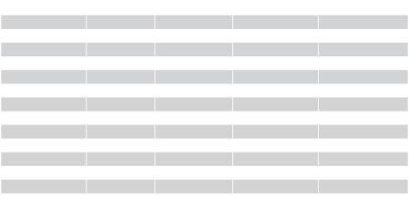
Маркировка
TEPLOLUXE 20 ТЛБЭ2-63 06 09 F
20 — удельная мощность секции, Вт/м, ТЛБЭ2 — Теплолюкс Бинарная Экранированная на напряжение 220 В,
63 — длина нагревательной секции в метрах, 06 09 — дата выпуска 6 сентября, F – условный знак.

Таблица 3. Одножильные нагревательные секции
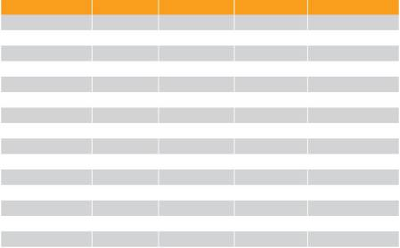
М | М | , В | Д | , | Р | , А | С | , О
14ТЛОЭ2-10-140 | 0,140 |  | 10 |  | 0,6 |  | 268,07-310,07
15ТЛОЭ2-13-190 | 0,190 |  | 13 |  | 0,9 |  | 218,07-250,07
15ТЛОЭ2-18-270 | 0,270 |  | 18 |  | 1,2 |  | 168,37-195,10
15ТЛОЭ2-21-330 | 0,330 |  | 21 |  | 1,5 |  | 141,40-163,85
20ТЛОЭ2-30-590 | 0,590 |  | 30 |  | 2,7 |  | 78,67-91,15
18ТЛОЭ2-38-700 | 0,700 |  | 38 |  | 3,2 |  | 64,29-74,68
20ТЛОЭ2-42-800 | 0,800 |  | 42 |  | 3,6 |  | 52,99-61,52
20ТЛОЭ2-48-900 | 0,900 |  | 48 |  | 4,1 |  | 45,19-52,74
21ТЛОЭ2-50-1050 | 1,050 |  | 50 |  | 4,8 |  | 37,57-43,96
20ТЛОЭ2-63-1200 | 1,200 |  | 63 |  | 5,5 |  | 34,09-39,57
20ТЛОЭ2-75-1400 | 1,400 |  | 75 |  | 6,4 |  | 28,57-33,54
20ТЛОЭ2-90-1800 | 1,800 |  | 90 |  | 8,2 |  | 23,47-28,19
20ТЛОЭ2-105-2100 | 2,100 |  | 105 |  | 9,5 |  | 20,02-23,50
20ТЛОЭ2-125-2500 | 2,500 |  | 125 |  | 11,4 |  | 16,32-20,11
20ТЛОЭ2-170-3400 | 3,400 |  | 170 |  | 15,5 |  | 12,96-15,00

Маркировка
TEPLOLUXE 20 ТЛОЭ2-63 30 10 F
20 — удельная мощность секции, Вт/м, ТЛОЭ2 — Теплолюкс Одножильная Экранированная на напряжение 220 В, 63 — длина секции в метрах, 30 10 — дата выпуска 30 октября, F – условный знак.

Производитель оставляет за собой право на изменение технических характеристик без ухудшения потребительских свойств продукта
СЕКЦИИ НАГРЕВАТЕЛЬНЫЕ ТЕПЛОЛЮКС | 19

Подписано в печать 03.04.2012 г.

9. ГАРАНТИЙНЫЙ СЕРТИФИКАТ

Секция нагревательная кабельная ____________________________________________
(марка)

используется для основного/комфортного обогрева

__________________________________________________________________________
(тип помещения)

общей площадью _____________ кв.м

предполагаемая площадь установки _______________ кв.м

Дата продажи _____________ 20 ____ г. Продавец _________________________
(подпись)

Штамп магазина

Установку секции произвел ____________________ Дата _____________ 20 ____ г.
(подпись)

План помещения прилагается.

Изготовитель гарантирует работу нагревательной секции ТЕПЛОЛЮКС в течение срока, определяемого гарантийными обязательствами, приведенными в приложенном к ней паспорте.

Предприятие-изготовитель обязуется выполнить гарантийный ремонт нагревательной секции в случае выполнения всех требований по установке и эксплуатации, по предъ-явлении заполненного Гарантийного сертификата и Плана помещения с указанием расположения терморегулятора, нагревательной секции, соединительных и концевых муфт и датчика температуры пола. Гарантийному ремонту не подлежат изделия с дефектами, возникшими в результате механических повреждений или неправильно-го подключения и эксплуатации нагревательной секции.

Изготовитель: ООО «Специальные системы и технологии»

141008, Россия, Московская область, г. Мытищи, Проектируемый пр-д 5274, стр. 7,

Тел./факс: (495) 728-80-80.

Сервисная служба: (495) 728-80-80
Московская область, г. Мытищи, Проектируемый пр-д 5274, стр. 7. garant@sst.ru
18 СЕКЦИИ НАГРЕВАТЕЛЬНЫЕ ТЕПЛОЛЮКС

Благодарим Вас за приобретение комплекта теплых полов на основе секций нагревательных кабельных «Теплолюкс»!

Вы стали обладателем одного из самых долговечных и надежных нагревательных при-боров, срок службы которого составляет не менее 50 лет. Теплые полы «Теплолюкс» производятся в России с 1994 года крупнейшим российским предприятием «Специальные системы и технологии». Мы уверены, что теплые полы «Теплолюкс» создадут в Вашем доме уют и комфорт.

Перед началом монтажа, внимательно ознакомьтесь с настоящей инструкци-ей. Соблюдение правил монтажа гарантирует безотказную и эффективную работу системы обогрева в течение всего срока службы.
Монтаж секции и подключение терморегулятора должен производить квали-фицированный специалист. Мы рекомендуем воспользоваться услугами сервисных центров (www.teploluxe.ru).

1. НАЗНАЧЕНИЕ

Кабельная система обогрева предназначена: – для обеспечения комфортной темпера-
туры поверхности пола;

– для основного обогрева помещений
(в качестве единственного источника
тепла или дополнительного отопления).

2. КОМПЛЕКТАЦИЯ*

Состав комплекта «Теплолюкс» на основе секций нагревательных кабельных.
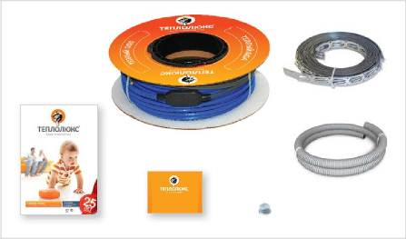

Монтажная лента

Секция нагревательная кабельная

Монтажная трубка

ПАСПОРТ ТЛБЭ
СЕКЦИЯ НАГРЕВАТЕЛЬНАЯ
на основе двухжильного экранированного кабеля

Инструкция по установке Паспорт на секции Концевая заглушка

- Дополнительно к комплекту подбирается терморегулятор и теплоизоляция (не входят в комплект поставки).
СЕКЦИИ НАГРЕВАТЕЛЬНЫЕ ТЕПЛОЛЮКС | 3

2.1. Нагревательная секция

Секции нагревательные кабельные явля- | Технические характеристики секций при-
ются нагревательным элементом системы | ведены в п. 10, таблицы 2, 3.
обогрева «теплый пол».
Нагревательный кабель |  | Нагревательный кабель
марки НО |  | марки БНО
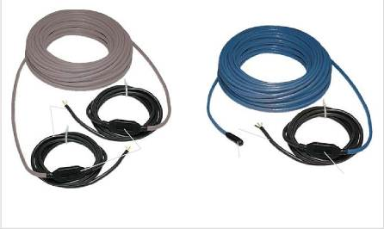

Установочный
провод

 | Установочный
 | провод
Соединительная
муфта | Концевая
 | муфта
 | Соединительная
 | муфта
Конструкция одножильной секции | Конструкция двухжильной секции
нагревательной кабельной ТЛОЭ | нагревательной кабельной ТЛБЭ
(далее по тексту «нагревательная секция») | (далее по тексту «нагревательная секция»)

Система «теплый пол», предназначенная для основного обогрева, должна занимать не менее 70% от общей площади помещения. Высота потолков должна быть не более 4 м.

Перед тем, как начать установку, еще раз |  | Удельная мощность | обогрева должна
убедитесь, что марка нагревательной сек- |  | составлять 110–130 Вт/м² для комфортно-
ции и обогреваемая площадь соответ- |  | го обогрева пола, и 130–150 Вт/м² – для
ствуют типу обогрева п. 11. |  | основного обогрева помещения.
 | Оболочка | Оболочка
 | Экранирующая оплетка | Экранирующая оплетка
 | Изоляция | Изоляция
Нагревательная |  | Нагревательная | Возвратная
 | жила | жила | жила
 | Одножильный кабель марки НО | Двухжильный кабель марки БНО
4 | СЕКЦИИ НАГРЕВАТЕЛЬНЫЕ ТЕПЛОЛЮКС
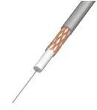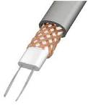
8. ПЛАН ПОМЕЩЕНИЯ

План помещения с указанием расположения терморегулятора, датчика температуры пола, нагревательнoй секции, соединительных и концевых муфт.

Условные обозначения
Нагревательная ^{Датчик}
_{секция} ^{Терморегулятор} _{температуры}
Трубка датчика Соединительная _{Концевая муфта}
температуры муфта

Сопротивление секции Ом Сопротивление датчика Ом

СЕКЦИИ НАГРЕВАТЕЛЬНЫЕ ТЕПЛОЛЮКС 17

6. ПРАВИЛА ЭКСПЛУАТАЦИИ

6.1. Все работы по диагностике и ремонту
нагревательных секций и терморегуляторов
производите при отключенном питании.

6.2. На полу, под которым установлена систе-

ма «теплый пол», не должны располагаться

ковры, любые другие покрытия и предметы,

препятствующие теплоотдаче, во избежание
перегрева кабеля.

6.3. Поверхность пола с установленным обо-

гревом не должна подвергаться механиче-

6.4. При обнаружении неисправности, сбоя
в работе терморегулятора необходимо
немедленно обратиться в ближайший сер-
висный центр или по телефону горячей
линии (495) 728-80-80.

6.5. При длительном отсутствии рекоменду-
ется отключить систему от сети.

6.6. При эксплуатации системы «теплый
пол» в качестве основного обогрева, реко-
мендуется на время длительного отсутствия

Не используйте одну нагревательную секцию для обогрева двух помещений.
ским воздействиям во избежание повреж-
дения нагревательной секции и датчика
температуры.

7. БЕЗОПАСНОСТЬ
в помещении установить минимальный
уровень обогрева.

Схема подключения одножильной нагревательной секции ТЛОЭ

В комплектах ТЕПЛОЛЮКС используются два типа нагревательных секций: одно-жильные и двухжильные.

Схема подключения двухжильной нагревательной секции ТЛБЭ

Одножильная нагревательная секция ТЛОЭ

1) Жилы установочных проводов с изо-
ляцией белого цвета, соединенные

7.1. Запрещается вносить какие-либо
изменения в конструкцию нагреватель-
ных секций, полученных от изготовителя.

7.2. Запрещается самостоятельно вно-
сить какие-либо изменения в конструк-
цию терморегулятора.

7.3. Запрещается, даже кратковременно,
включать в электрическую сеть нагрева-
тельные секции, свернутые в бухту.

7.4. Запрещается включать нагревательные
секции в электрическую сеть, напряже-
ние в которой не соответствует рабочему
напряжению, указанному в паспорте на
секцию, на маркировке или упаковке.
7.5. Запрещается выполнять работы по

7.8. Во избежание механического повреж-
дения нагревательной секции монтаж
следует осуществлять в обуви с мягкой
пружинистой подошвой либо укрывать
поверхность с разложенной на ней нагре-
вательной секцией листами фанеры или
какими-либо другими материалами, пре-
пятствующими механическому воздей-
ствию на нагревательную секцию при
ходьбе по ней.

7.9. Запрещается использовать нагрева-
тельные секции без стяжки, толщина
которой должна соответствовать п. 4.11,
полностью закрывающей нагреватель-
ный кабель.
При подключении секций обратите вни-мание на цвета изоляции жил установоч-ных проводов, где желто-зеленый про-вод – заземление или «ноль», белый, синий – «нагрузка».

Для терморегуляторов «Теплолюкс» дат-чик температуры подключается к клеммам 1 и 2; напряжение питания (переменное 220 В) подается на клеммы 5 и 6, причем фаза (определяемая индикатором) – на клемму 6, а нуль – на клемму 5; выводы нагревательной секции подключаются к терморегуляторам следующим образом:
с нагревательной жилой кабеля, под-
ключаются к терморегулятору – на
клеммы 3 и 4.

2) Вывод экранирующей оплетки (жила в

изоляции желто-зеленого цвета) – к клемме 5.

Двухжильная нагревательная секция ТЛБЭ

- Жила в изоляции белого цвета подклю-чается к клемме 3.

- Жила в изоляции синего цвета подклю-чается к клемме 4.

установке и ремонту терморегулятора,
не отключив напряжение питания.

7.6. Подключение системы «теплых
полов» должен производить квалифици-
рованный электрик.

7.7. В процессе монтажа нагревательная
секция не должна подвергаться воздей-
ствию масла, смазки и других подобных
веществ.
7.10. Запрещается подвергать каким-либо
механическим воздействиям поверхность
пола, под которой установлены нагрева-
тельные секции.

7.11. При нарушении какого-либо из
перечисленных требований изготовитель
снимает с себя гарантийные обязатель-
ства.
Подробные схемы подключения нагревательных секций к сети (220 В) приведены в инструкциях по установке терморегуляторов.
2.2. Монтажная лента

Лента служит для крепления нагреватель-ной секции к полу.
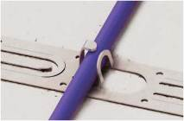
Лента представляет собой металличе-скую полосу толщиной 0,3–0,5 мм со специальными зажимами для крепления кабеля, расположенными с шагом 25 мм.

Полосы монтажной ленты рекомендуется укладывать на расстоянии не более 1 м.

16 СЕКЦИИ НАГРЕВАТЕЛЬНЫЕ ТЕПЛОЛЮКС

В комплект входит необходимое количе-
ство монтажной ленты, рассчитанное
исходя из длины нагревательной секции и | Монтажная лента
обогреваемой площади.
СЕКЦИИ НАГРЕВАТЕЛЬНЫЕ ТЕПЛОЛЮКС |  | 5

2.3. Монтажная трубка

Гофрированная пластмассовая трубка предназначена для установки датчика температуры пола и выполняет для него защитную функцию.
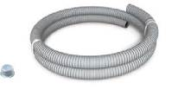
Диаметр трубки – 16 мм. В комплекте с монтажной трубкой поставляется кон-цевая заглушка для предотвращения
^{попадания в трубку раствора.} Концевая заглушка Монтажная трубка

2.4. Терморегулятор

4.13. В случае использования в качестве деко- |  |  | линолеума или ковролина схема укладки
ративного напольного покрытия ламината, |  |  | нагревательной секции будет следующей:
 |  |  | 1 | – Декоративное напольное покрытие
 |  |  | (ламинат, линолеум, ковролин и т. п.)
 | ❷ | ❶ | 2 | – Подложка под декоративное напольное
❸ |  |  | покрытие
 | ❹ |  | 3 | – Цементно-песчаная стяжка не менее 3 см
 |  | ❺ | 4 | – Нагревательная секция
❻ |  |  | 5 | – Теплоизоляция
 |  |  | 6 | – Основание
4.14. В случае применения теплых полов |  |  | помещения на первом этаже, схема
на основе нагревательных секций |  |  | укладки нагревательной секции будет
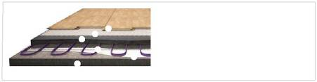
Терморегуляторы «Теплолюкс» предна-значены для автоматического управления системами электрообогрева (нагреватель-ными секциями, матами или пленкой) с целью поддержания заданной фиксиро-ванной температуры.

ТР 510

Терморегулятор ТР 510 является усовер-шенствованной версией модели ТР 115 и представляет собой чрезвычайно надеж-ный и простой в управлении прибор.
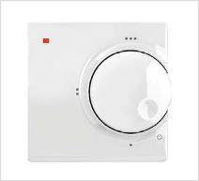
ТР 520

Терморегулятор ТР 520 предназначен для управления теплыми полами, с целью поддержания комфортной тем-пературы в то время, когда в этом есть необходимость. Функция программиро-вания позволяет ТР 520, основываясь на характеристиках помещения, заранее включать обогрев с таким расчетом, чтобы достигнуть комфортной темпера-туры точно в заданное пользователем время. Терморегулятор ТР 520 снабжен графическим дисплеем со встроенной подсветкой. Контрастные и хорошо чита-емые цифры и пиктограммы интуитивно понятны для пользователя.
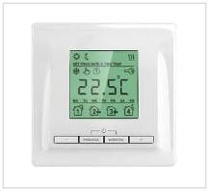
в «холодных помещениях», таких как |  |  | следующей:
❷ | ❶ |  |  | ❷ | ❶
 | ❸ |  | ❸
 | ❹ | ❺ |  |  | ❹
 | ❻
 |  |  |  | ❺
 | ❼ |  | ❻
1 – Напольное покрытие (керамическая |  |  | ❼
плитка, натуральный камень и т. п.)
2 – Плиточный клей 5–8 мм |  |  | 1 – Декоративное напольное покрытие
3 – Цементно-песчаная стяжка не менее 3 см |  |  | (ламинат, линолеум, ковролин и т. п.)
 |  |  | 2 – Подложка под декоративное напольное
4 – Нагревательная секция
 |  |  | покрытие
5 – Цементно-песчаная стяжка не менее 3 см
 |  |  | 3 – Цементно-песчаная стяжка не менее 3 см
6 – Теплоизоляция
 |  |  | 4 – Нагревательная секция
7 – Основание
 |  |  | 5 – Цементно-песчаная стяжка не менее 3 см
 |  |  | 6 – Теплоизоляция
 |  |  | 7 – Основание
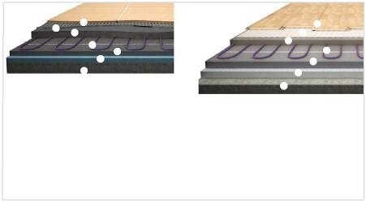
5. ПЕРВОЕ ВКЛЮЧЕНИЕ СИСТЕМЫ

Корпус терморегулятора выполнен из высококачественного глянцевого пла-стика в виде моноблока без отдельно устанавливаемого обрамления. Благодаря

Включать систему «теплый пол» можно после полного затвердевания цементно-песчаной стяжки во избежание появления в ней трещин. Согласно СНиП (Строитель-ные Нормы и Правила) срок полного затвердевания – 28 дней. Вы можете уточ-нить данный параметр в технических характеристиках на упаковке сухой смеси.

Включите терморегулятор и установите

желаемую температуру пола, следуя указа-ниям инструкции терморегулятора.

В дальнейшем система будет работать
- режиме, заданном терморегулятором,
- зависимости от его типа и набора функций. Например, модели терморегуляторов с функ-цией программирования позволяют задать особый режим на каждый день недели.

минимальному количеству деталей уста-новка прибора значительно упрощена. Современный дизайн и компактная кон-струкция терморегулятора ТР 510 позво-ляют гармонично вписать его в любой интерьер.

Основная идея программного обеспече-ния терморегулятора ТР 520 – экономия электроэнергии и удобный интерфейс управления. Для воплощения этой идеи в приборе запрограммированы четыре события – «утренний подъем», «рабочий

При первом включении на достижение указанной температуры может потре-боваться от 6 до 48 часов в зависимости от параметров помещения.

6 СЕКЦИИ НАГРЕВАТЕЛЬНЫЕ ТЕПЛОЛЮКС

СЕКЦИИ НАГРЕВАТЕЛЬНЫЕ ТЕПЛОЛЮКС | 15

e. Убедитесь, что датчик свободно пере-мещается внутри трубки. Для этого вытя-ните установочный провод датчика на 5–10 см и вставьте обратно.

- Установите терморегулятор соглас-но инструкции.

Все работы по установке и под-ключению нагревательной сек-ции проводите при отключенном напряжении.
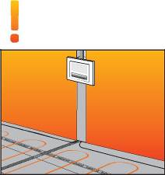

4.9. Измерьте сопротивление секции и датчика, сверьте с данными в инструкциях (паспортах) и зафик-сируйте в п. 8.

- Проверьте работоспособность системы «теплый пол»

a. Проверьте электрические соединения: подключение к терморегулятору устано-вочных проводов нагревательных сек-
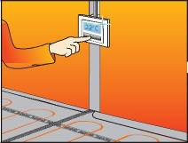
ций, датчика, проводов питания согласно паспорту на терморегулятор.

- Включите напряжение.

- Включите терморегулятор согласно инструкции.

- Убедитесь, что секция нагревается (в течение 1–2 минут).
- Выключите терморегулятор.

- Отключите напряжение.

4.11. Уложите цементно-песчаную стяжку.

Для приготовления раствора следуйте инструкции, прилагаемой к смеси. Толщина цементно-песчаной стяжки, укладываемой поверх нагревательной секции, должна составлять: для комфорт-ного обогрева 3–5 см; для основного обо-грева – не менее 5 см. Для укрепления стяжки рекомендуется использовать полимерные армирующие сетки. Стяжка не должна иметь трещин.
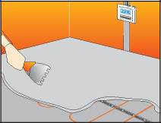

4.12. Уложите декоративное покрытие.
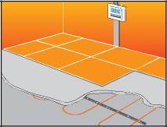
день», «возвращение вечером» и «время сна». Пользователь имеет возможность задать для каждого из событий уровень поддерживаемой температуры теплого пола (комфортный подогрев и эконо-мия), а также временной интервал пере-ключения между ними.

Терморегулятор запоминает данные установки для каждого дня недели отдельно и включает подогрев в нужное время.

Дополнительно, в модели ТР 520 реали-зован режим постоянного поддержания заданной температуры, и режим «анти-замерзания», который, в случае длитель-ного отсутствия людей дома, обеспечит в помещении минимальную положи-тельную температуру.

Для семей с маленькими детьми будет полезна функция блокировки, которая легко устанавливается и снимается взрослыми.

Корпус терморегулятора выполнен из высо-кокачественного глянцевого пластика в виде моноблока без отдельно устанавли-ваемого обрамления. Благодаря мини-мальному количеству деталей его установ-ка значительно упрощена. Современный дизайн и компактная конструкция термо-регулятора ТР 520 позволяют гармонично вписать его в любой интерьер.

ТР 115

Терморегулятор ТР 115 позволяет снизить энергопотребление теплых полов путем поддержания температуры автоматиче-
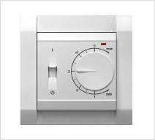
ского выключения системы теплого пола при достижении комфортного уровня обо-грева и включением – в случае понижения температуры пола. Благодаря лаконично-му дизайну, терморегулятор ТР 115 удачно интегрируется в любой интерьер.

Терморегулятор ТР 115 – простой, надеж-
ный и удобный в управлении прибор.
Терморегулятор ТР 115 оснащен выключате-лем, ручкой регулировки температуры и сигнальным светодиодом, индицирую-щим включенное состояние системы обо-грева.

ТР 715

Высококачественный и надежный терморе-гулятор спроектирован для максимального удобства пользователя: современный эрго-номичный дизайн сочетается с экономич-ностью и функциональностью. Благодаря современному электронному терморегуля-тору ТР 715, экономия затрат на пользова-ние электроэнергией может достигать 30%.
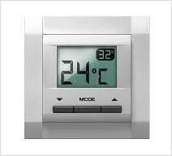

- Индикация температуры пола и возду-
ха. Два датчика температуры – выносной датчик температуры пола и встроенный датчик температуры воздуха – позволя-ют прибору работать в режимах индика-ции температуры окружающего воздуха (режим термометра) или индикации текущей температуры пола и температу-ры регулирования.

14 СЕКЦИИ НАГРЕВАТЕЛЬНЫЕ ТЕПЛОЛЮКС

 | СЕКЦИИ НАГРЕВАТЕЛЬНЫЕ ТЕПЛОЛЮКС |  | 7

- Многоступенчатая защита. При неполад-

ках в работе датчика температуры пола происходит включение защитного режима управления обогревом без измерения тем-пературы. В этом случае время режимов включения и отключения состояния обо-грева помещения устанавливается пользо-вателем в процентном соотношении.

- Большой графический жидкокристалли-

ческий дисплей. Легко читаемый дисплей размером 35×25 мм с мягкой подсветкой делает прибор максимально информатив-ным и удобным для использования.

- Удобное управление. Система управле-
ния терморегулятором ТР 715 спроектиро-вана по принципу «one-touch»: три кнопки управления и понятный «интуитивный» интерфейс позволяют управлять всеми функциями прибора «в одно касание».

- Самодиагностика. Терморегулятор ТР 715

осуществляет диагностику системы обо-грева в случае внештатных ситуаций (нехватки мощности, отказа температур-ного датчика и т.д.) и выводит на ж/к экран предупреждающую информацию.

ТР 725

Терморегулятор ТР 725 предназначен для управления теплыми полами, с целью под-держания комфортной температуры в то время, когда в этом есть необходимость. Функция программирования позволяет ТР 725, основываясь на характеристиках помещения, заранее включать обогрев с таким расчетом, чтобы достигнуть ком-фортной температуры точно в заданное пользователем время.
- 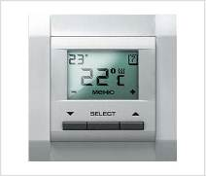
Адаптация к Вашему образу жизни.
Функция программирования позволяет выбрать часы, в которые пользователю необходима включенная система обогре-ва, а также задать время включения систе-мы обогрева на всю неделю.

- Дружеский «интуитивный» интерфейс
«в одно касание». Подробное и понятное пользовательское меню позволяет быстро

  - просто задавать нужные режимы обо-грева и управлять дополнительными функциями прибора.

- Дополнительные опции. Терморегулятор

ТР 725 оснащен дополнительными удоб-ными опциями: термометром, часами

  - календарем.

- Максимальный набор функций. Помимо описанных возможностей, терморегуля-тор ТР 725 обладает всеми функциями модели ТР 715.

ТР 810

Терморегулятор ТР 810 представляет собой систему управления электрическими систе-мами обогрева помещения «теплый пол» (нагревательными матами, секциями или пленочными нагревателями) по беспро-водному каналу связи. ТР 810 отличается высокой надежностью, удобной настройкой и современным дизайном. Применение тер-морегулятора ТР 810 обеспечит комфорт в Вашем доме и сократит расходы на элек-троэнергию.

Система ТР 810 состоит из пульта управления и исполнительных модулей, подключаемых к нагревательным элементам. Один пульт
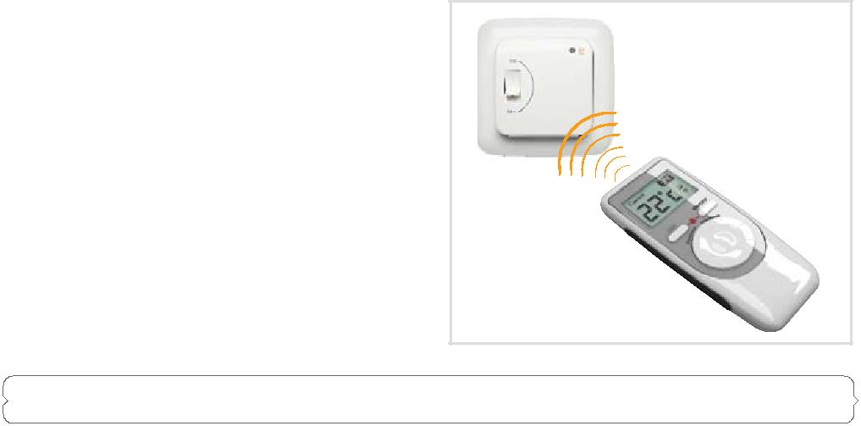
4. МОНТАЖ
4.1. Подготовьте в стене место для уста- |  |  | 4.7. Установите датчик температуры:
новки терморегулятора. |  |  | a. Поместите датчик в монтажную трубку
4.2. Проштробите в стене канавки для |  |  | таким образом, чтобы он располагался
электропроводки, установочных про- |  |  | вблизи конца трубки.
водов нагревательной секции и мон- |  |  | b. Конец трубки плотно закройте заглуш-
тажной трубки. |  |  | кой.
 |  |  | c. Расположите монтажную трубку с дат-
 |  |  | чиком внутри по месту согласно Вашему
 |  |  | плану (п. 8).
 |  | cм
 | 50
 | ~
4.3. Уложите теплоизоляцию.
4.4. Закрепите монтажную ленту.
4.5. Уложите нагревательную секцию с |  |  | Открытый конец трубки с установочными
постоянным шагом, фиксируя кабель
зажимами монтажной ленты. |  |  | проводами должен заканчиваться у тер-
 |  |  | морегулятора или распаечной коробки*.
 |  |  | Распаечная коробка используется в слу-
 |  |  | чае подключения к одному терморегуля-
 |  |  | тору нескольких нагревательных секций.
 |  |  |  | При возникновении вопросов по
 |  |  |  | установке системы «теплый пол»
 |  |  |  | обращайтесь в ближайший сер-
 |  |  |  | висный центр или по телефону
4.6. Если Вы используете цементно-пес- |  |  |  | горячей линии
чаную смесь после раскладки нагре-
вательной секции на теплоизоляции, |  |  | d. Закрепите трубку на полу монтажной
сделайте в ней вырезы размером
5–8×15–20 см (в зависимости от шага |  |  | лентой | и | небольшим | количеством
укладки) для обеспечения лучшего |  |  | цемент но-песчаного раствора (стяжки).
сцепления стяжки с основанием. |  |  | Датчик должен располагаться на рав-
Вырезы | должны | располагаться | ном расстоянии между витками нагре-
в шахматном порядке между витка- |  |  | вательной секции.
ми нагревательной секции. При |  |  | Радиус изгиба трубки (у стены) должен
применении наливного пола выре- |  |  | быть не менее 5 см.
зы в теплоизоляции не нужны. |  |  | Расстояние от стены – около 50 см.
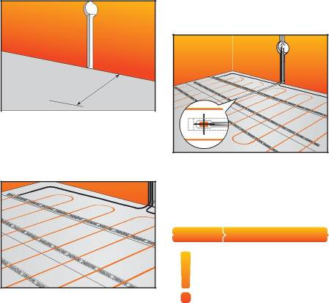

8 СЕКЦИИ НАГРЕВАТЕЛЬНЫЕ ТЕПЛОЛЮКС СЕКЦИИ НАГРЕВАТЕЛЬНЫЕ ТЕПЛОЛЮКС 13

- Начертите схему раскладки нагрева-тельной секции (п. 8), отметьте место установки терморегулятора, датчика температуры пола, соединительных и концевых муфт.

Установочные провода нагревательной секции должны быть подведены к тер-морегулятору.

При планировании раскладки одножиль-ной нагревательной секции учтите, что к терморегулятору подводятся два устано-вочных провода.

Соединительные и концевые муфты нагревательных секций должны нахо-диться в полу.

Нагревательная секция должна распола-гаться на расстоянии не менее 10 см от других нагревательных приборов.

Датчик температуры пола устанавливается в монтажной трубке, в полу, на расстоянии 50 см от стены, на которой расположен терморегулятор. Трубка с датчиком внутри должна располагаться на равном расстоя-нии между витками кабеля для наиболее точного измерения температуры.

3.4. Подготовьте основание пола.

Поверхность пола, на которую устанавли-вается «теплый пол», должна быть ров-ной, чистой и грунтованной.

При наличии термокомпенсационных швов

При возникновении вопросов по установке системы «теплый пол» обращайтесь в ближайший сер-висный центр или по телефону горячей линии
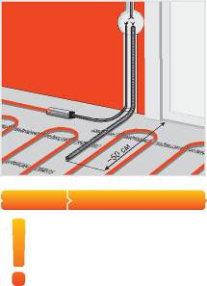
на площади обогрева, необходимо плани-ровать схему раскладки таким образом, чтобы кабель не пересекал швы. Если невоз-можно избежать пересечения кабеля и тер-мокомпенсационных швов – обратитесь за консультацией в ближайший сервисный центр или по телефону горячей линии.

- Подготовьте инструменты и мате-риалы, необходимые для монтажа.
управления может управлять 4 исполнитель-ными модулями. Система автоматически по показаниям датчиков температуры под-держивает заданную температуру пола. Датчики температуры входят в комплект исполнительных модулей. С помощью пуль-та устанавливается требуемая комфортная температура в каждом помещении и прове-ряется текущая температура пола. Система обладает функцией самодиагностики, кото-рая контролирует ее состояние и отображает на дисплее пульта предупредительные сооб-щения. Пульт снабжён функцией блокиров-ки кнопок.

ТР 820

Терморегулятор ТР 820 представляет собой систему управления электрическими систе-мами обогрева помещения «теплый пол» (нагревательными матами, секциями или пленочными нагревателями) по беспровод-ному каналу связи. Функция программиро-вания терморегулятора ТР 820 позволяет заранее устанавливать режимы обогрева полов в нескольких помещениях в течение дня и для каждого дня недели. Таким обра-зом, комфортная температура в каждом помещении достигается в нужное время.
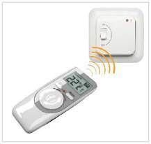
к нагревательным элементам. Один пульт управления может управлять 4 исполнитель-ными модулями.

Система автоматически по показаниям дат-чиков температуры поддерживает заданную температуру пола. Датчики температуры вхо-дят в комплект исполнительных модулей.

Система обладает функцией самодиагности-ки, которая контролирует ее состояние и отображает на дисплее пульта предупреди-тельные сообщения. Пульт снабжён функци-ей блокировки кнопок.

ТР 840

Терморегулятор ТР 840 предназначен для управления системой электрического отопле-ния в нескольких помещениях.
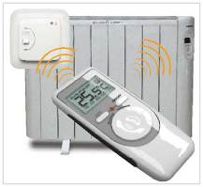

Дрель-перфоратор с насадками: для выполнения отверстия под розетку и обычной штробы

Насадка для размешивания раствора
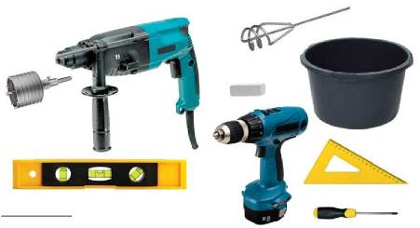
для раствора

Мел

В состав системы могут входить алюминиевые радиаторы и исполнительные модули, с помощью которых происходит управление электрическими системами обогрева поме-щения «теплый пол» (нагревательными мата-ми, секциями или пленочными нагревате-лями).

К одному пульту управления может быть под-ключено до 8 исполнительных устройств (радиаторов или исполнительных модулей).

Уровень | Линейка
 | Шуруповерт
 | Отвертка шлицевая

* Не входит в комплект поставки.
Используя терморегулятор ТР 820, Вы може-те дистанционно управлять домашним ком-фортом и значительно экономить электроэ-нергию.

Система ТР 820 состоит из пульта управления и исполнительных модулей, подключаемых
Программируемый терморегулятор ТР 840 управляет температурными режимами в трех помещениях по радиоканалу. Применение режимов экономии и антизамерзания позво-лит выбрать оптимальный режим для реше-ния большинства задач, связанных с обогре-вом помещений.

12 СЕКЦИИ НАГРЕВАТЕЛЬНЫЕ ТЕПЛОЛЮКС

СЕКЦИИ НАГРЕВАТЕЛЬНЫЕ ТЕПЛОЛЮКС | 9

